Cấu trúc thư mục Project

1. Cấu trúc thư mục Project
Sau khi tạo project Java Spring Boot, thư mục chứa Project tự động khởi tạo các file, thư mục sau đây :
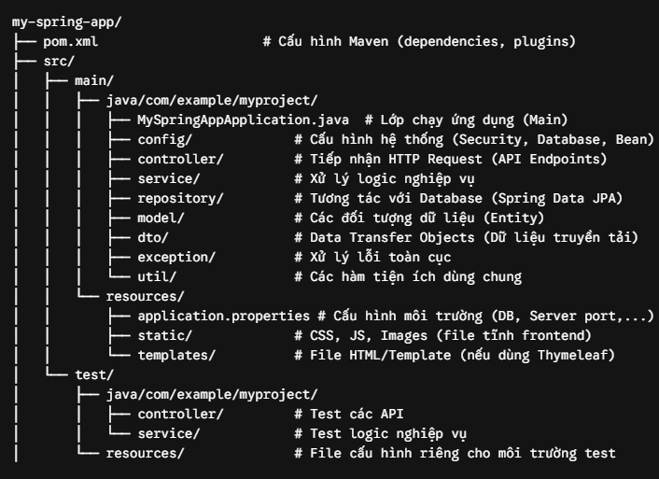

Cấu trúc gồm 3 thư mục chính :
Thành phần | Mô tả
src/main/java/<group>/<artifact>/ | Là thư mục chính, chứa hầu hết thành phần của Project.
src/main/resources | Chứa các tài nguyên : file tĩnh, giao diện HTML
src/test | Chứa chương trình kiểm thử.
pom.xml | File cấu hình của Maven

2. Thư mục chính

Đường dẫn thư mục chính
// đéo cần quan tâm
Cấu trúc thư mục
src/main/java/<group>/<artifact>/
Trong đó :
- <group> : đặt tên name space. Mặc định là com.example
- <artifact> : đặt tên ứng dụng / module. Mặc định là demo
Khi tạo project Spring, IDE sẽ yêu cầu bạn nhập <group> và <artifact>. Hoặc cũng có thể tùy chỉnh trong pom.xml

Ví dụ : trong pom.xml
<groupId>com.example</groupId>
<artifactId>cinema-management</artifactId>
<version>1.0.0</version>
Thư mục sẽ là : src/main/java/com/example/cinema/

Chú ý : tuy đặt tên <group>, <artifact> thế cl nào cũng được. Nhưng người ta thường quy ước đặt ngược lại với tên miền. Ví dụ example.com thì đặt thành com.example

Các thành phần
Thư mục chính chứa hầu hết các thành phần của Project
Thành phần | Vai trò
Controller | Các lớp xử lý request từ client, ánh xạ URL và gọi service.
Service | Các lớp chứa logic nghiệp vụ, xử lý dữ liệu trước khi trả về cho controller.
Repository | Các interface/lớp truy xuất dữ liệu (JPA, JDBC).
Model/Entity | Các lớp định nghĩa dữ liệu, ánh xạ với bảng trong cơ sở dữ liệu.
Config | Các lớp cấu hình bổ sung thêm cho cấu hình mặc định (bảo mật, bean, datasource...).
Application | (Tạo tự động) File main có annotation @SpringBootApplication, entry point để chạy ứng dụng.

So sánh với Django :
Spring Boot | Django
Controller (C) | View : xử lý request – repsone, ánh xạ URL,…
Service (M) | View : xử lý dữ liệu
Repository (M) | View : truy xuất dữ liệu (ORM)
Model/Entity (M) | Model
Config | settings.py
Application | manage.py

Chú ý : thao tác truy xuất, xử lý dữ liệu trong Django xếp vào trong View, nhưng Spring Boot thì tách thành Service và Repository ra xếp vào phần Model trong kiến trúc MVC.

Chú ý : Application được tạo tự động, chứa entry point để khởi chạy ứng dụng
package com.example.myspringapp;
import org.springframework.boot.SpringApplication;
import org.springframework.boot.autoconfigure.SpringBootApplication;

@SpringBootApplication
public class MySpringAppApplication {

public static void main(String[] args) {
SpringApplication.run(MySpringAppApplication.class, args);
}
}

3. Thư mục src/main/resources

a. Thư mục templates/
Chứa các file HTML dùng để tạo giao diện người dùng GUI.

b. Thư mục statics/
Chứa tài nguyên tĩnh như hình ảnh, video, file tĩnh,… phục vụ giao diện GUI.

4. Cách thực thi
Thứ tự hoạt động
- MyprojectApplication.java
  - Đây là file entry point, có annotation @SpringBootApplication.
  - Khi chạy mvn spring-boot:run hoặc java -jar, JVM khởi động class này trước.
- application.properties / application.yml
  - Spring Boot đọc file cấu hình để biết database, port, các thông số khác.
- Controller
  - Các class annotated bằng @RestController hoặc @Controller.
  - Định tuyến request HTTP đến method tương ứng (ví dụ @GetMapping("/users")).
- Service
  - Chứa logic nghiệp vụ, thường annotated bằng @Service.
  - Controller gọi Service để xử lý.
- Repository
  - Annotated bằng @Repository, kết nối database qua JPA/Hibernate.
  - Service gọi Repository để lấy dữ liệu.
- Model/Entity
  - Annotated bằng @Entity, ánh xạ bảng trong database.
- View
  - Nếu dùng template engine (Thymeleaf, FreeMarker), Controller trả về template trong templates/.
  - Nếu là REST API, Controller trả về JSON.

